ОТЧЁТ ПО ПРАКТИКЕ
ДЕНЬ 1
Регистрация на Github.com:
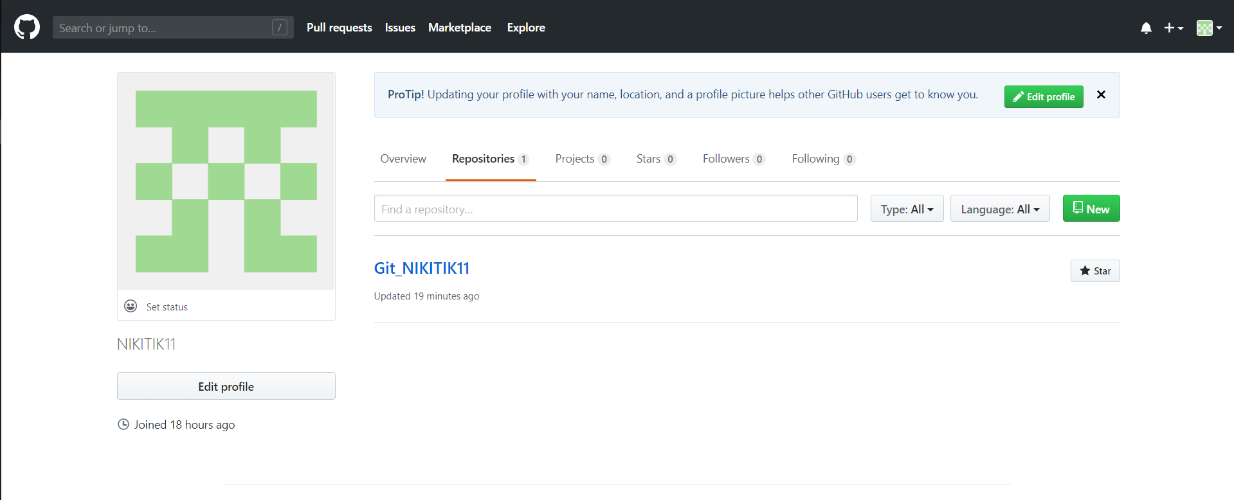
Установка клиента GitHub Desktop:
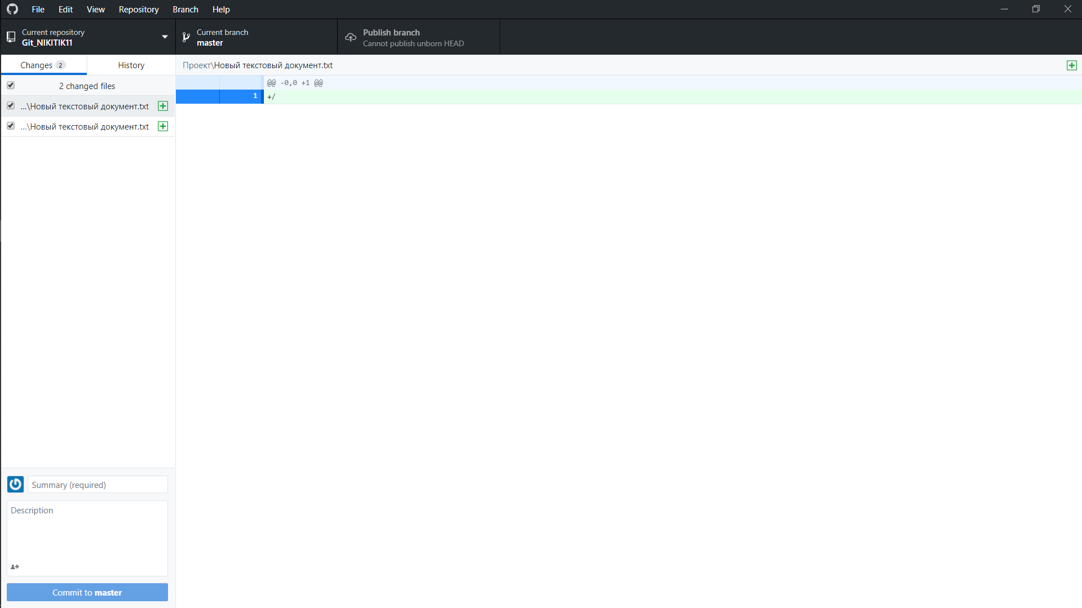
Что такое Git и зачем его использовать?
Git — это система управления версиями. У Git две основных задачи: первая — хранить информацию о всех изменениях в вашем коде, начиная с самой первой строчки, а вторая — обеспечение удобства командной работы над кодом.
Репозиторий Git — это место, где хранится ваш код и вся информация о его изменениях. Репозитории могут находиться у вас на компьютере, на компьютерах ваших коллег и на удалённом сервере.

КАК ПОЛЬЗОВАТЬСЯ GIT?

Кроме установки, вам нужно указать правильный адрес электронной почты и имя пользователя для доступа к серверу Git, например, на GitHub.

Обычно, структура проекта в Git будет зависеть от масштаба и сложности вашей программы. Но для начала мы будем использовать проект, состоящий только из одной ветви. Каждый проект содержит одну ветку по умолчанию, она называется master.

СОЗДАНИЕ ПРОЕКТА

Когда настройка git завершена перейдем к вашему проекту. В самом начале вам достаточно создать папку для файлов проекта. Если вы собираетесь работать над несколькими проектами, создайте папку git в вашем домашнем каталоге, а уже туда поместите папки ваших проектов:
mkdir -p ~/git/testing ; cd ~/git/testing

Эта команда создаст нужную структуру папок и переводит текущий каталог в только что созданный. Теперь создадим первый файл нашего проекта:

touch file

Проект готов, но система контроля версий git еще не знает об этом.

НАСТРОЙКА ПРОЕКТА В GIT
Перед тем как git начнет отслеживать изменения, нужно подготовить все необходимые конфигурационные файлы. Сначала инициализируем пустой репозиторий в нашей папке:
git init

После того как репозиторий будет создан, вам нужно добавить свои файлы в него. Каждый файл нужно добавлять отдельно или сказать утилите, что необходимо добавить все файлы явно. Пока вы не добавите файл сам он не будет отслеживаться. Новые файлы в будущем тоже нужно добавлять, они не добавляются автоматически. Сначала добавим текущую папку:
git add .

Если все прошло хорошо, то команда ничего не выведет.

ФИКСАЦИЯ ИЗМЕНЕНИЙ
Изменения тоже автоматически не отслеживаются. Фиксация изменений выполняется с помощью команды commit. Вам нужно указать что было изменено с помощью небольшого комментария, буквально в несколько предложений. Хорошая практика выполнять фиксацию перед каждым серьезным изменением.
Таким образом, вы будете хранить все версии проекта, от самой первой и до текущей, а также сможете знать что, когда и где было изменено. Чтобы создать свой первый коммит выполните:
git commit -m "Initial Commit" -a

Команде необходимо передать два параметра, первый - это -m, ваш комментарий, второй -a, означает, что нужно применить действие ко всем измененным файлам. Для первого раза используется этот параметр, но обычно вам нужно указать измененные файлы или каталоги. Например, можно делать так:
git commit -m "Changed file" file

ОТПРАВКА ИЗМЕНЕНИЙ
До этого момента мы делали все в локальном репозитории. Вы можете использовать git локально, если нужен только контроль версий, но иногда нужно обменяться информацией с другими разработчиками и отправить данные в удаленный репозиторий.
Сначала нужно добавить удаленный репозиторий с помощью команды remote. Для этого нужно передать ей URL:
git remote add origin https://github.com/Seriyyy95/testing.git

Затем можно посмотреть список удаленных репозиториев:
git remote -v

Вы можете использовать не только github сервера, но и любые другие. Теперь для отправки ваших изменений используйте такую команду:
git push origin master

Команда push указывает, что нужно отправить данные в удаленный репозиторий, origin - наш настроенный репозиторий, а master - ветвь.

УПРАВЛЕНИЕ ВЕТВЯМИ
Для простых проектов достаточно одной ветви. Но если проект большой и он имеет несколько версий, в том числе тестовую, то может понадобиться создать для каждой из них отдельную ветвь. Сначала смотрим доступные ветви:
git branch -a

Опция -a указывает что нужно вывести все ветви, даже не синхронизированные. Звездочка указывает на активную ветвь. Теперь создадим ветвь для разработки с помощью команды checkout:
git checkout -b develop

Переключаться между ветвями можно тоже с помощью той же команды:
git checkout master
$ git checkout develop

Теперь создадим еще один файл:
touch develop

И добавим его в нашу новую ветвь develop:
git add develop

Сделаем коммит для внесенных изменений:
git commit -m "develop file" develop

Дальше проверим существует ли этот файл в основной ветке master или только в дополнительной. Смотрим текущую ветку:
git branch
$ ls
Затем переключаемся на ветку master и снова смотрим:
git checkout master
$ git branch
$ ls

Здесь файла нет, так и должно быть. В git есть такая полезная вещь, как слияние. С помощью нее вы можете объединить две ветви. Например, переместить код из рабочей ветки в стабильную. Для этого достаточно выполнить команду merge:
git merge develop --no-ff

Перед тем как будет выполнено слияние вам нужно ввести комментарий, зачем это нужно. Затем если вы еще раз выполните ls, то увидите, что здесь уже есть нужный файл. Наши примеры git подошли к концу.
Основные команды:

git add
Команда git add добавляет содержимое рабочей директории в индекс (staging area) для последующего коммита. По умолчанию git commit использует лишь этот индекс, так что вы можете использовать git add для сборки слепка вашего следующего коммита.

git status
Команда git status показывает состояния файлов в рабочей директории и индексе: какие файлы изменены, но не добавлены в индекс; какие ожидают коммита в индексе. Вдобавок к этому выводятся подсказки о том, как изменить состояние файлов.

git diff
Команда git diff используется для вычисления разницы между любыми двумя Git деревьями. Это может быть разница между вашей рабочей директорией и индексом (собственно git diff), разница между индексом и последним коммитом (git diff --staged), или между любыми двумя коммитами (git diff master branchB).

git difftool
Команда git difftool просто запускает внешнюю утилиту сравнения для показа различий в двух деревьях, на случай если вы хотите использовать что-либо отличное от встроенного просмотрщика git diff.

git commit
Команда git commit берёт все данные, добавленные в индекс с помощью git add, и сохраняет их слепок во внутренней базе данных, а затем сдвигает указатель текущей ветки на этот слепок.

git reset
Команда git reset, как можно догадаться из названия, используется в основном для отмены изменений. Она изменяет указатель HEAD и, опционально, состояние индекса. Также эта команда может изменить файлы в рабочей директории при использовании параметра --hard, что может привести к потере наработок при неправильном использовании, так что убедитесь в серьёзности своих намерений прежде чем использовать его.

git rm
Команда git rm используется в Git для удаления файлов из индекса и рабочей директории. Она похожа на git add с тем лишь исключением, что она удаляет, а не добавляет файлы для следующего коммита.

git mv
Команда git mv — это всего лишь удобный способ переместить файл, а затем выполнить git addдля нового файла и git rm для старого.

git clean
Команда git clean используется для удаления мусора из рабочей директории. Это могут быть результаты сборки проекта или файлы конфликтов слияний.

